揭东区农业农村局简报

2020年第11期

揭东区农业农村局 2020年12月10日

为进一步强化森林资源保护管理和生态安全，有效提高现代林业管护水平，预防和遏制森林火灾发生，坚决打好今冬明春森林防火攻坚战。揭东区农业农村局针对我区当前秋冬连旱天气，冬至节日期间群众进山扫墓、人流聚集及森林防火风险叠加，风险管控难度增大的严峻态势，将做好森林防火摆在重要位置，早谋划、早安排、早准备，于12月9日举办了“揭东区组建专职护林员工作会议”和“揭东区森林防灭火安全专题培训班”，参加此次会议、培训班的有各镇（街道）分管林业领导、林业站站长等近30人。
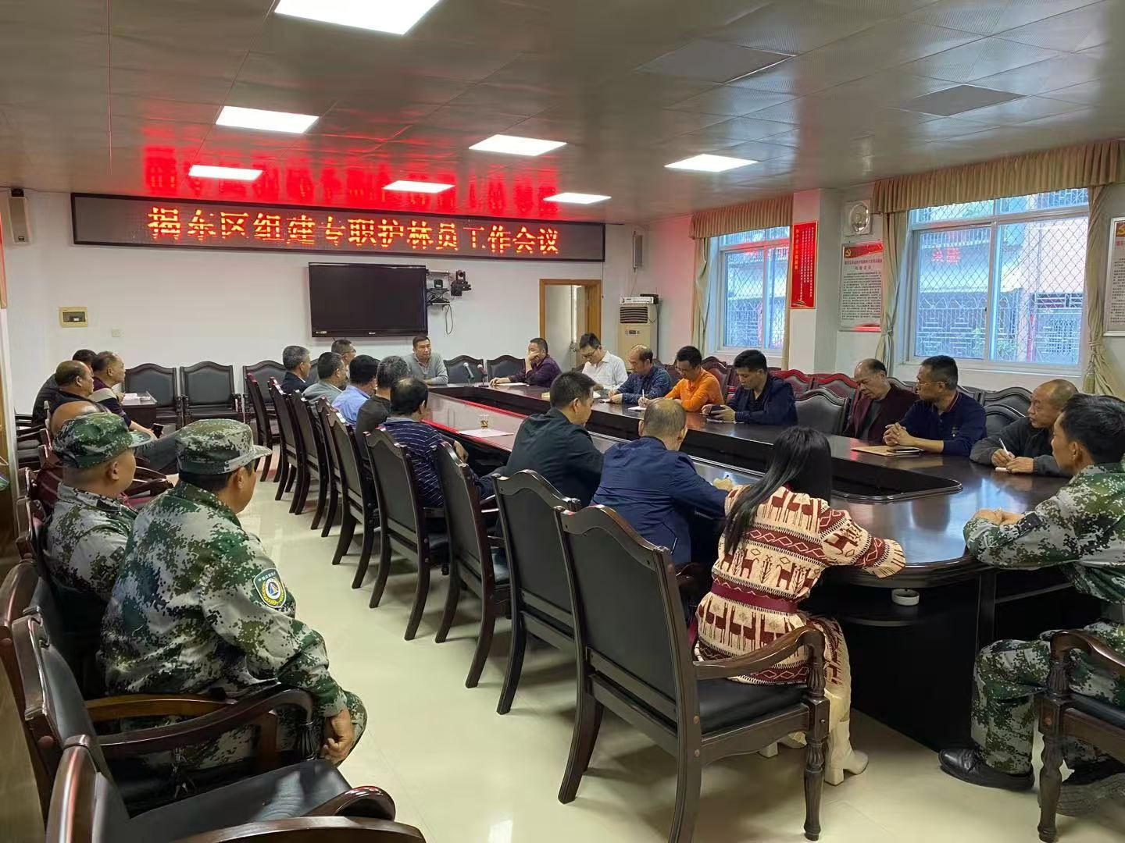
为加强专业森林消防队员和专职护林员队伍建设，2020年揭东区将以政府雇员形式面向社会公开招聘专职护林员84名。会上，分管副局长吴流授对此次公开招聘岗位及名额、招聘条件及原则、招聘办法、组织纪律等方面作了布置和强调，要求各地要坚持“公开、平等、竞争、择优”的原则严格组织实施。
同时，要求各地要切实增强森林防火工作的紧迫感，在冬至节日期间要进一步严格管控，杜绝违规火源进山入林，深入开展火灾隐患大排查，加强网格化巡山护林，加大森林巡查监管频率，特别是加强林区坟墓、寺庙以及其他祭祀祭拜地方等关键部位的巡查监管，严控火种上山、山上明火，最大限度避免人员聚集、严防山火发生。

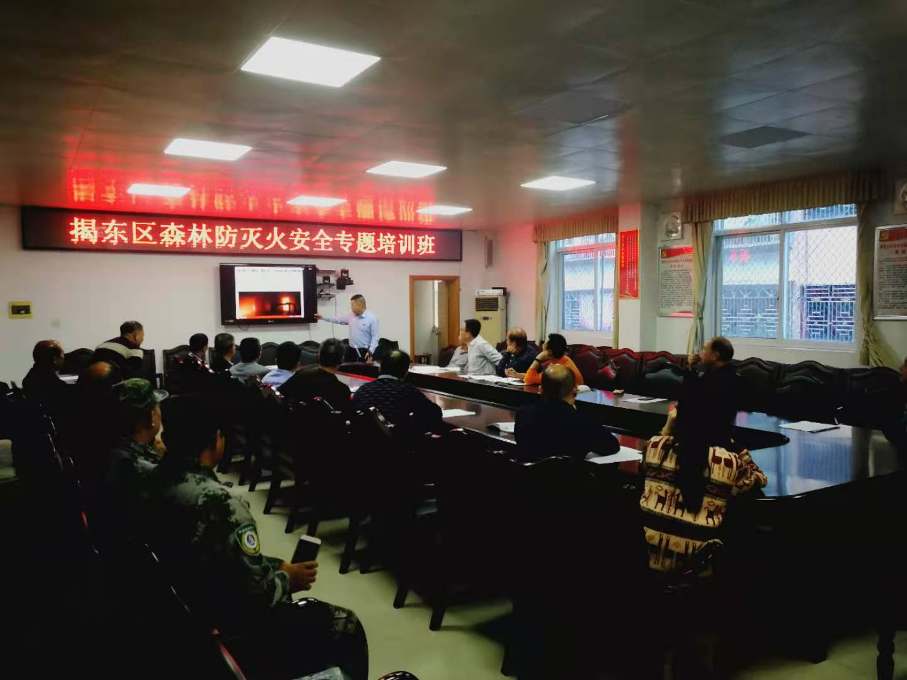

为加强森林灭火安全工作，进一步提高各级灭火指挥员及扑火队员预判风险、规避风险、紧急避险能力，及时科学处置突发火情，提高防灭能力水平，培训班邀请了揭阳菩安消防服务中心专业人员作森林防灭火安全知识专题讲座。培训会上，专业人员围绕学习贯彻习近平总书记“生命至上，人民至上”的重要批示指示精神，认真履行灭火安全职责，从安全灭火相关制度规章及工作规范、林火原理及灭火安全常识、灭火安全专业技能、火场紧急避险常识及方法、现场指挥基本规范和典型案例分析等方面作了深入讲解。
参加培训人员纷纷表示，通过培训，能更准确判断火场形势、合理运用扑救战术，正确应对突发险情能力。也将把保证灭火人员自身安全和人民群众生命财产安全作为最大政治责任，引导大家树立安全灭火意识。

